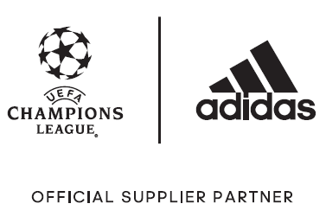

Η adidas αποκαλύπτει την επίσημη μπάλα ποδοσφαίρου της knockout φάσης
του UEFA Champions League
- Κυρίαρχα χρώματα το μπλε και το κίτρινο, με έμπνευση από το γήπεδο του Κιέβου -
- Τα χαρακτηριστικά αστέρια του UEFA Champions League που είναι πάντα αποτυπωμένα στις επίσημες μπάλες της adidas για τη διοργάνωση παραμένουν -
- Η μπάλα θα χρησιμοποιηθεί στη knockout φάση της διοργάνωσης από τις 13 Φεβρουαρίου –
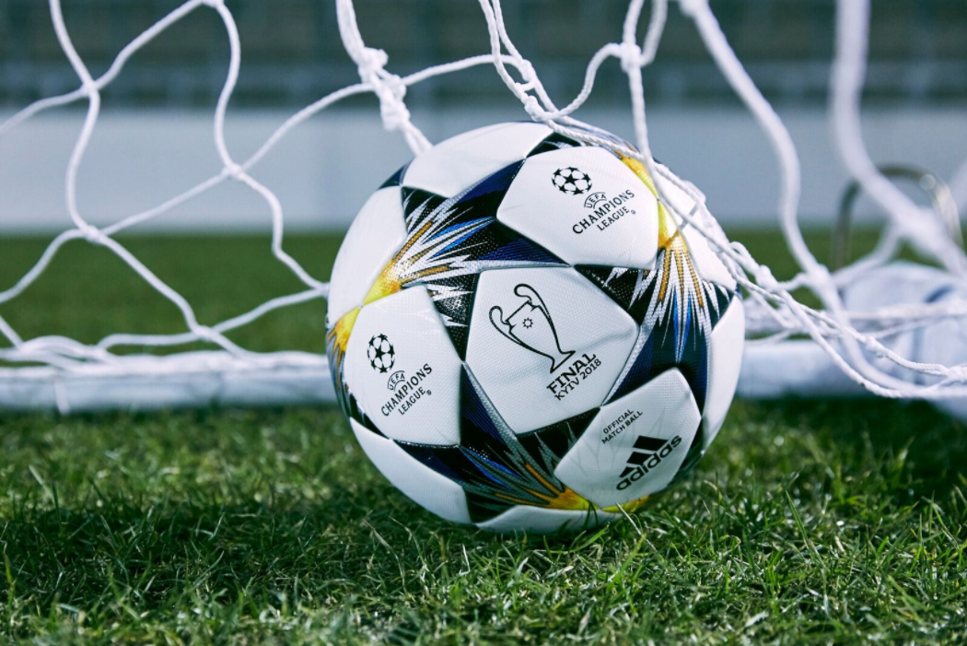

Με τη μετάβαση του UEFA Champions League στο πιο κρίσιμο στάδιο, η adidas παρουσιάζει τη νέα επίσημη μπάλα ποδοσφαίρου την οποία θα χρησιμοποιήσουν οι καλύτερες ομάδες της Ευρώπης στη knockout φάση της διοργάνωσης.

Η επίσημη μπάλα συνεχίζει να διατηρεί το χαρακτηριστικό σχέδιο που βασίζεται στο λογότυπο του UEFA Champions League, με το χαρακτηριστικό print αστεριού. Η νέα έκδοση της μπάλας για τους knockout γύρους διαθέτει ένα εντυπωσιακό σχεδιαστικό μοτίβο σε μπλε και κίτρινο χρωματικό συνδυασμό με έμπνευση από την οροφή και τα καθίσματα του Ολυμπιακού Εθνικού Αθλητικού Κέντρου στο Κίεβο όπου θα πραγματοποιηθεί ο τελικός.

Η μπάλα της adidas είναι σχεδιασμένη για υψηλές επιδόσεις κάτω από οποιεσδήποτε συνθήκες. Η εξωτερική της επιφάνεια, η οποία είναι ίδια σε όλες επίσημες adidas μπάλες του UEFA Champions League, παρέχει βέλτιστη πρόσφυση και τέλειο κοντρόλ ενώ τα θερμικά συγκολλημένα πάνελ δημιουργούν μια τέλεια επιφάνεια και προσφέρουν στον παίκτη άψογη επαφή με την μπάλα.

Η νέα adidas επίσημη μπάλα του UEFA Champions League θα χρησιμοποιηθεί για πρώτη φορά στη φάση των 16 της διοργάνωσης, με την αποκάλυψή της την Τρίτη 13 Φεβρουαρίου, ενώ είναι διαθέσιμη από σήμερα στα adidas Stores, σε συνεργαζόμενα καταστήματα αθλητικών ειδών και στο www.adidas.gr.

Για περισσότερα νέα, μείνετε συντονισμένοι στη Facebook Page adidas Football και @adidasGR στο Instagram.

Για περισσότερες πληροφορίες μπορείτε να επικοινωνείτε:
adidas: Χριστίνα Παναγιώτου, Jr. Manager, Newsroom & Publishing, T: 2108930800, e-mail: christina.panagiotou@adidas.com
Asset Ogilvy Public Relations: Βασιλική Σχίζα, Account Director
T: 210 6660857, e-mail: vassiliki.schiza@assetogilvy.gr

Περισσότερα νέα σχετικά με την adidas:
adidasFootball @adidasgr
www.adidas.gr, http://news.adidas.com/GR

Σχετικά με την κατηγορία adidas Football
Η adidas είναι ο παγκόσμιος ηγέτης στο χώρο του ποδοσφαίρου. Αποτελεί επίσημο χορηγό και προμηθευτή των μεγαλύτερων ποδοσφαιρικών διοργανώσεων στον κόσμο, όπως το FIFA World Cup™, το FIFA Confederations Cup, το UEFA Champions League, το UEFA Europa League και το UEFA EURO. Η adidas επίσης χορηγεί μερικές από τις μεγαλύτερες ομάδες παγκοσμίως, όπως οι Manchester United, Real Madrid, FC Bayern Munich, Juventus, Chelsea και AC Milan. Επίσης, μερικοί από τους καλύτερους ποδοσφαιριστές του κόσμου ανήκουν στο δυναμικό της adidas, όπως οι Leo Messi, Paul Pogba, Gareth Bale, Thomas Müller, Luis Suárez, James Rodríguez, Diego Costa και Mesut Özil, αλλά και οι Έλληνες Σωκράτης Παπασταθόπουλος, Kώστας Μήτρογλου, Κώστας Φορτούνης, Γιάννης Μανιάτης και Νίκος Καρέλης.

